tcp
TCP是主机对主机层的传输控制协议，提供可靠的连接服务，采用三次握手确认建立一个连接:
位码即tcp标志位,有6种标示:
SYN(synchronous建立联机)
ACK(acknowledgement 确认)
PSH(push传送)
FIN(finish结束)
RST(reset重置)
URG(urgent紧急)
Sequence number(顺序号码)
Acknowledge number(确认号码)
确认号：其数值等于发送方的发送序号 +1(即接收方期望接收的下一个序列号)。

建立连接：三次握手
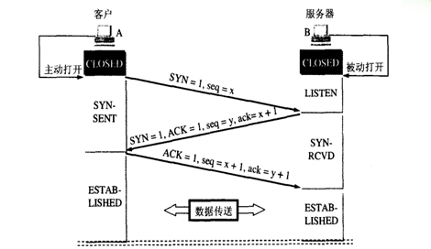
状态意义：
LISTEN - 侦听来自远方TCP端口的连接请求；
SYN-SENT -在发送连接请求后等待匹配的连接请求；
SYN-RECEIVED - 在收到和发送一个连接请求后等待对连接请求的确认；
ESTAB-LISHED- 代表一个打开的连接，数据可以传送给用户；

关闭连接：四次挥手
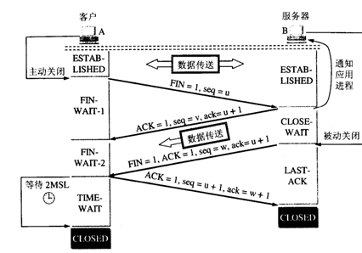
状态意义：
FIN-WAIT-1 - 等待远程TCP的连接中断请求，或先前的连接中断请求的确认；
FIN-WAIT-2 - 从远程TCP等待连接中断请求；
CLOSE-WAIT - 等待从本地用户发来的连接中断请求；
CLOSING -等待远程TCP对连接中断的确认；
LAST-ACK - 等待原来发向远程TCP的连接中断请求的确认；
TIME-WAIT -等待足够的时间以确保远程TCP接收到连接中断请求的确认；
CLOSED - 没有任何连接状态；
客户端TCP状态迁移：
CLOSED->SYN_SENT->ESTABLISHED->FIN_WAIT_1->FIN_WAIT_2->TIME_WAIT->CLOSED
服务器TCP状态迁移：
CLOSED->LISTEN->SYN收到->ESTABLISHED->CLOSE_WAIT->LAST_ACK->CLOSED
面向非连接的UDP
"面向非连接"就是在正式通信前不必与对方先建立连接，不管对方状态就直接发送。与手机短信非常相似：你在发短信的时候，只需要输入对方号码就OK了。
UDP(User Data Protocol,用户数据报协议)是与TCP相对应的协议。它是面向非连接的协议，它不与对方建立连接，而是直接就把数据包发送过来！
UDP适用于一次只传少量数据，对可靠性要求不高的应用环境。比如，经常使用"ping"命令来测试两台主机之间TCP/IP通信是否正常，其实"ping"命令的原理就是向对方主机发送UDP数据包，然后对方主机确认收到数据包，如果数据包是否到达的消息及时反馈回来，那么网络就是通的。

TCP协议和UDP协议的区别是什么
- TCP协议是有连接的，有连接的意思是开始传输实际数据之前TCP的客户端和服务器端必须通过三次握手建立连接，会话结束之后也要结束连接。而UDP是无连接的
- TCP协议保证数据按序发送，按序到达，提供超时重传来保证可靠性，但是UDP不保证按序到达，甚至不保证到达，只是努力交付，即便是按序发送的序列，也不保证按序送到。
- TCP协议所需资源多，TCP首部需20个字节（不算可选项），UDP首部字段只需8个字节。
- TCP有流量控制和拥塞控制，UDP没有，网络拥堵不会影响发送端的发送速率
- TCP是一对一的连接，而UDP则可以支持一对一，多对多，一对多的通信。
- TCP面向的是字节流的服务，UDP面向的是报文的服务。

